Ngày | Bữa phụ sáng (8h) | Bữa chính  (10h30) | Bữa xế  (14h)
Thứ 2 | Sữa Grow  (1ly 200ml)   | Cơm  Thịt gà xào giá  Canh mướp + mồng tơi nấu thịt gà | Cháo thịt bò khoai tây cà rốt
Thứ 3 | Sữa Grow  ( 1 ly 200ml) | Cơm  Thịt heo sốt cà chua  Canh bí đỏ nấu tôm | Nui nấu thịt bò  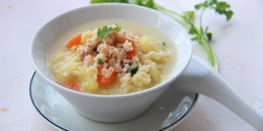
Thứ 4 | Sữa Grow  ( 1 ly 200ml) | Cơm  Chả xào đậu ve  Canh tập tàn nấu tôm | Phở khô  nấu thịt bò
Thứ 5 | Sữa Grow  (1 ly 200ml)   | Cơm  Trứng chiên thịt heo  Canh bí đỏ rau ngót thịt heo | Cháo thịt heo khoai tây cà rốt
Thứ 6 | Sữa Grow  ( 1ly 200ml) | Cơm  Canh chua  Cá làm dăm bông | Bánh, trái cây  

